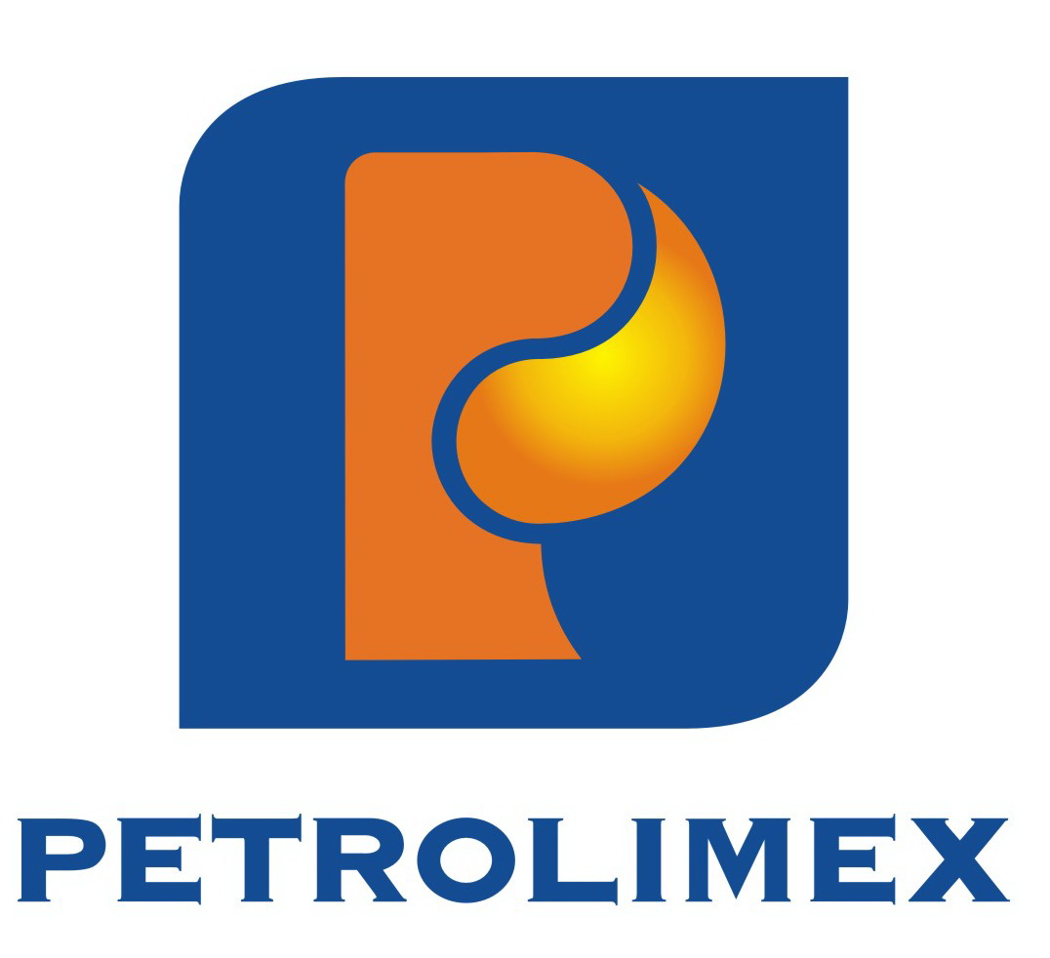 | Tổng công ty Hóa dầu Petrolimex - CTCP | Mẫu số: 09-DN/HN
THUYẾT MINH BÁO CÁO TÀI CHÍNH
Quý 4 năm 2015

I. Đặc điểm hoạt động của doanh nghiệp :
1. Hình thức sở hữu vốn :
Tổng công ty Hóa dầu Petrolimex - CTCP tiền thân là Công ty CP Hóa dầu Petrolimex trực thuộc Tập đoàn Xăng dầu Việt Nam (Trước đây là Tổng công ty Xăng dầu Việt Nam), hoạt động theo Luật doanh nghiệp Nhà nước, sau đó được chuyển sang hình thức công ty cổ phần và hoạt động theo Luật doanh nghiệp theo Quyết định số 1801/2003/QĐ/BTM ngày 23/12/2003 của Bộ trưởng Bộ Thương mại. Thời điểm bàn giao sang Công ty cổ phần là ngày 01/03/2004 theo Biên bản bàn giao ký giữa đại diện Bộ Thương mại, Tổng công ty Xăng dầu Việt Nam và Công ty Hóa dầu Petrolimex. Ngày 05/02/2013, Hội đồng quản trị Tập đoàn Xăng dầu Việt Nam đã ban hành Nghị quyết số 047/2013/PLX-NQ-HĐQT về việc Phê duyệt đề án cơ cấu lại Công ty CP Hóa dầu Petrolimex để hình thành Tổng công ty Hóa dầu Petrolimex - CTCP.
Cổ đông chi phối của Tổng công ty là Tập đoàn Xăng dầu Việt Nam, sở hữu 79,07% số cổ phần, các cổ đông khác sở hữu 20,93% số cổ phần.
  - Công ty con :
- Công ty TNHH Hóa chất Petrolimex: Vốn điều lệ 150 tỷ đồng (100% vốn của Tổng Công ty);
- Công ty TNHH Nhựa đường Petrolimex: Vốn điều lệ 250 tỷ đồng (100% vốn của Tổng Công ty).
  - Danh sách Công ty con quan trọng được hợp nhất :
    - Công ty TNHH Hóa chất Petrolimex
- Địa chỉ : Tầng 19 Số 229 Phố Tây Sơn, P. Ngã Tư Sở, Quận Đống Đa, TP. Hà Nội.
- Tỷ lệ lợi ích của Tổng công ty: 100%
- Quyền biểu quyết của Tổng công ty: 100%
    - Công ty TNHH Nhựa đường Petrolimex
- Địa chỉ : Tầng 19 Số 229 Phố Tây Sơn, P. Ngã Tư Sở, Quận Đống Đa, TP. Hà Nội.
- Tỷ lệ lợi ích của Tổng công ty: 100%
- Quyền biểu quyết của Tổng công ty: 100%
- Lĩnh vực kinh doanh :
SX, KD, XNK các sản phẩm hóa dầu và các dịch vụ liên quan đến Hóa dầu.
- Ngành nghề kinh doanh :
- Kinh doanh, xuất nhập khẩu dầu mỡ nhờn, nhựa đường, hóa chất (trừ các loại hóa chất mà Nhà nước cấm) và các mặt hàng khác thuộc lĩnh vực dầu mỏ và khí đốt;
- Kinh doanh xuất nhập khẩu vật tư, thiết bị chuyên ngành hóa dầu;
- Kinh doanh dịch vụ vận tải, cho thuê kho bãi, pha chế, phân tích, thử nghiệm, tư vấn và dịch vụ kỹ thuật hóa dầu;
- Kinh doanh bất động sản;
- Kinh doanh dịch vụ cung ứng tàu biển.
II. Niên độ kế toán, đơn vị tiền tệ sử dụng trong kế toán :
1. Niên độ toán năm : Bắt đầu từ ngày 01/01 và kết thúc ngày 31/12 hàng năm;
2. Đơn vị tiền tệ sử dụng trong kế toán : Việt Nam Đồng.
III. Chuẩn mực và Chế độ kế toán áp dụng :
1. Chế độ kế toán áp dụng : Theo Thông tư 200/2014/TT-BTC ngày 22/12/2014 của Bộ Tài chính.
2. Tuyên bố về việc tuân thủ Chuẩn mực kế toán và Chế độ kế toán : Áp dụng theo các chuẩn mực kế toán đã ban hành;
3. Hình thức kế toán áp dụng : Nhật ký chứng từ kết hợp với chứng từ ghi sổ và áp dụng hình thức kế toán máy.
IV. Các chính sách kế toán áp dụng:
1. Nguyên tắc ghi nhận các khoản tiền và các khoản tương đương tiền : Theo giá thực tế ngày giao dịch;
2. Nguyên tắc ghi nhận hàng tồn kho :
- Nguyên tắc ghi nhận hàng tồn kho : Theo chuẩn mực Hàng tồn kho;
- Phương pháp tính giá trị hàng tồn kho : Nhập trước xuất trước (FIFO);
- Phương pháp hạch toán hàng tồn kho : Kê khai thường xuyên;
- Phương pháp lập dự phòng giảm giá hàng tồn kho : Ước lượng giá ghi sổ tại thời điểm đánh giá hàng tồn kho và giá thị trường.
3. Nguyên tắc ghi nhận và khấu hao TSCĐ, bất động sản đầu tư :
- Nguyên tắc ghi nhận TSCĐ : Theo nguyên tắc giá phí;
- Phương pháp khấu hao TSCĐ : Theo phương pháp đường thẳng;
4. Nguyên tắc ghi nhận và khấu hao bất động sản :
- Nguyên tắc ghi nhận bất động sản đầu tư;
- Phương pháp khấu hao bất động sản đầu tư.
5. Nguyên tắc ghi nhận các khoản đầu tư tài chính :
- Các khoản đầu tư vào công ty con, công ty liên kết, vốn góp vào cơ sở kinh doanh đồng kiểm soát : Theo giá trị thực tế;
- Các khoản đầu tư chứng khoán ngắn hạn;
- Các khoản đầu tư ngắn hạn, dài hạn khác;
- Phương pháp lập dự phòng giảm giá đầu tư ngắn hạn, dài hạn;
6. Nguyên tắc ghi nhận và vốn hoá các khoản chi phí lãi vay :
- Nguyên tắc ghi nhận chi phí đi vay : Theo lãi suất cho vay thực tế tại thời điểm ghi nhận lãi vay;
- Tỷ lệ vốn hoá được sử dụng để xác định chi phí đi vay được vốn hoá trong kỳ.
7. Nguyên tắc ghi nhận và vốn hoá các khoản chi phí khác :
- Chi phí trả trước : Theo quy định hiện hành;
- Chi phí khác : Theo quy định hiện hành;
- Phương pháp phân bổ chi phí trả trước: Phân bổ bình quân cho các kỳ sử dụng phí.
- Phương pháp và thời gian phân bổ lợi thế thương mại:
8. Nguyên tắc ghi nhận chi phí phải trả : Theo quy định hiện hành;
9. Nguyên tắc và phương pháp ghi nhận các khoản dự phòng phải trả : Theo VAS 18
10. Nguyên tắc ghi nhận vốn chủ sở hữu :
- Nguyên tắc ghi nhận vốn đầu tư của chủ sở hữu, thặng dư vốn cổ phần, vốn khác của chủ sở hữu : Theo đánh giá thực tế;
- Nguyên tắc ghi nhận chênh lệch đánh giá lại tài sản : Thực hiện theo Thông tư 179/2012/TT-BTC ngày 24/10/2012;
- Nguyên tắc ghi nhận chênh lệch tỷ giá : Theo chế độ và chuẩn mực kế toán;
- Nguyên tắc ghi nhận lợi nhuận chưa phân phối : Theo chế độ và chuẩn mực kế toán.
11. Nguyên tắc và phương pháp ghi nhận doanh thu :
- Doanh thu bán hàng : Theo chế độ và chuẩn mực kế toán;
- Doanh thu cung cấp dịch vụ: theo chế độ và chuẩn mực kế toán.
- Doanh thu hoạt động tài chính : Theo chế độ và chuẩn mực kế toán;
- Doanh thu hợp đồng xây dựng : Theo chế độ và chuẩn mực kế toán.
12. Nguyên tắc và phương pháp ghi nhận chi phí tài chính : Theo chế độ và chuẩn mực kế toán.
13. Nguyên tắc và phương pháp ghi nhận chi phí thuế TNDN hiện hành, chi phí thuế TNDN hoãn lại :
14. Các nghiệp vụ dự phòng rủi ro hối đoái :
15. Các nguyên tắc và phương pháp kế toán khác :
V. Thuyết minh các khoản mục : (theo chi tiết đính kèm )
LẬP BIỂU | TRƯỞNG PHÒNG TCKT | Lập ngày 14 tháng 02 năm 2016  TỔNG GIÁM ĐỐC

